«Детское кресло»
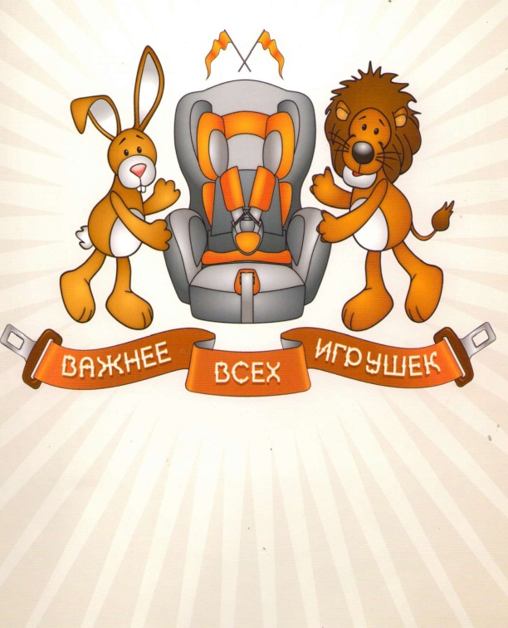
1 января 2007 г. введено новое правило для водителей, в котором говорится о том, что перевозить детей до 12 лет в автомобилях без специального детского удерживающего устройства запрещено.
Берегите жизнь ребенка
По статистике каждый четвертый житель России владеет автомобилем. У большинства водителей имеются маленькие дети. Примерно каждая четвертая авария происходит с участием детей-пассажиров. И смертность детей-пассажиров из-за отсутствия этих кресел растет год от года. А статистика западных стран свидетельствует, что после того, как в автомобилях стали использовать детские кресла, вероятность тяжелых травм и гибели детей сократилась в 3,5 раза. А исследования американских ученых показали, что использование этих устройств сократило детскую смертность в авариях на 71 процент.
Статистика ГИБДД говорит о том, что детей-пешеходов, попавших в ДТП, меньше, чем детей-пассажиров. Ученые приводят такой факт — удар автомобиля о препятствие на скорости 50 км/ч равносилен падению с десятиметровой высоты. То есть перевозить ребенка без специального кресла — все равно, что оставить его играть без присмотра на балконе без перил на высоте четвертого этажа.
Почему не мамины руки?
Многие матери считают, что ребенок будет чувствовать себя безопасно на руках матери или в специальной корзине. Но они сильно заблуждаются. Испытания доказали, что если автомобиль на скорости 48 км /ч столкнется со стоящим автомобилем, то в момент удара, под воздействием силы инерции, масса тела любого предмета, находящегося в данный момент в машине, увеличивается более чем в 30 раз! То есть при таком столкновении ребенок массой 30 кг превращается в снаряд весом в тонну, а взрослый человек — 2,5 тонны. Если взрослый в такой ситуации не будет пристегнут, то силой своего тела раздавит ребенка. Если взрослый будет пристегнут, то не раздавит, но все равно не сможет удержать ребенка в своих руках. Нельзя также пристегивать одним ремнем тело взрослого и ребенка по той же причине, так как взрослый его раздавит.
Какое кресло выбрать?
Детских дешевых отечественных кресел пока нет. На рынке — это импорт. Рыночный вариант, что подешевле, иногда ввозят как детскую мебель, а не средство пассивной безопасности. Импорт не всегда сертифицирован. На сертифицированных детских креслах обязательно ставится знак — буква «Е» в кружочке.
Безопасность детских кресел во многом зависит от вектора и силы удара при аварии. Наиболее дорогие устройства защищают ребенка не только от лобовых, но и боковых ударов, которые также могут причинить огромный вред. Большое значение имеет состояние ремня безопасности кресла. Если нет эффекта фиксации, то никакого толку от кресла не будет. Пластиковые каркасы ненадежны по сравнению с металлическими. Кресло должно быть и комфортно, чтобы ребенку было удобно сидеть в нем. Необходимо, чтобы крепление кресла было прочным. Исследование, проведенное в Германии, показало: наиболее безопасное крепление детского сидения к креслу автомобиля — система ISOFI X. Правда, кресла с таким креплением выпускают только для самых маленьких. Кресло рекомендуют располагать для большей безопасности за спиной водителя.
В зависимости от веса и возраста ребенка, кресла распределяют на пять категорий:
- «0» (младенцы) — 0—10 кг (от 0 до 9 месяцев);
- «0+» («младенцы+») — 0—13 кг (от 0 до 18 месяцев);
- «1» («малыши») — 9—18 кг (от 8 месяцев до 4 лет);
- «2» («малыши») — 15—25 кг (от 3 до 7 лет);
- «3» («юниоры») — 22—36 кг (от 5 до 12 лет).
В нулевые кресла входят и колыбели. Если детское кресло не подходит для ребенка, то его можно сажать на его бустер — нижнюю часть от детского кресла, который покупается отдельно от кресла, и пристегнуть ремнем для взрослых. Главное, чтобы ремень не давил шею ребенка.
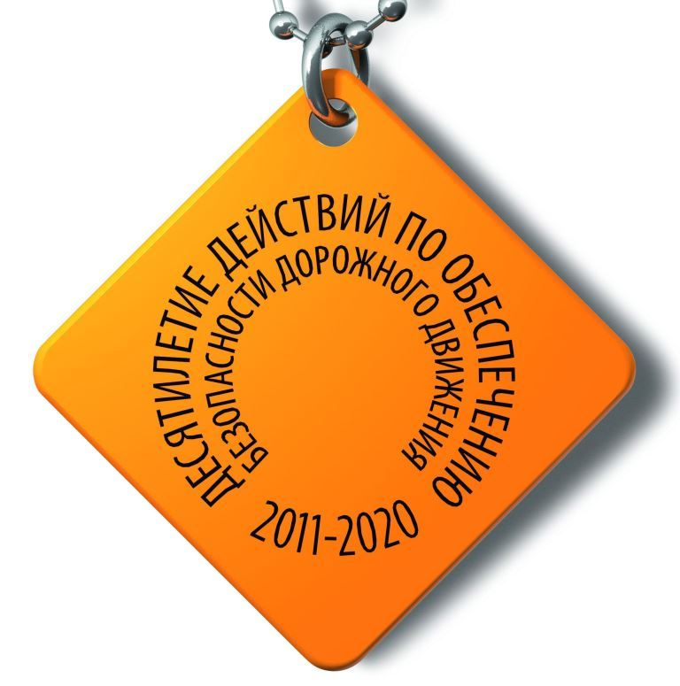
Жизнь — это самое дорогое, что есть у человека. Поэтому не экономьте на безопасности своих детей!

